2022/2023

Csaholci Általános Iskola
4967 Csaholc
Kossuth u.36-40.

Csaholci Általános Iskola

Munkaterve

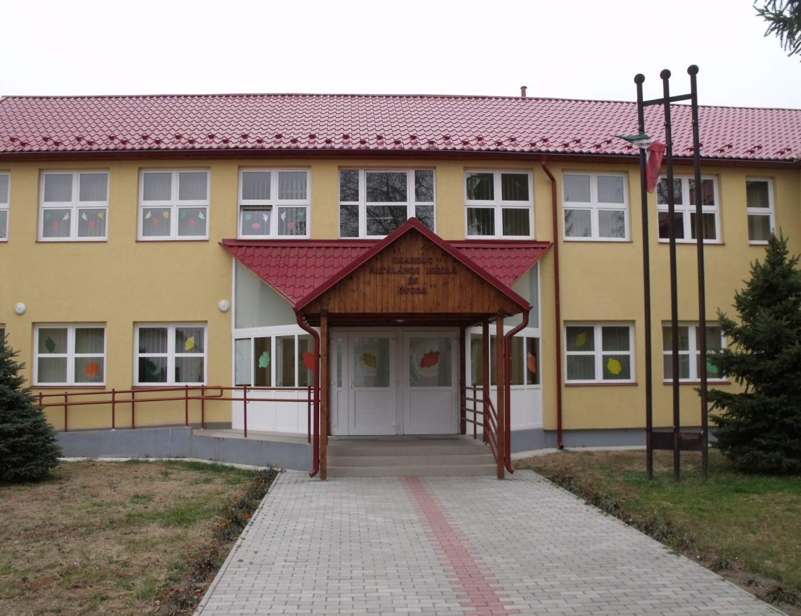

Iskolai sportkör működési szabályzata

Tartalom
I. Jogi Alapok
II. Az iskolai sportkör
III. Az ISK céljai, feladatai
IV. Az ISK tagsága
V. A Csaholci Általános Iskola szervei, tisztségviselői
VI. A Csaholci Általános Iskola gazdálkodása
VII. Fegyelmi Felelősség
VIII. Záró rendelkezések

I. Jogi alapok

1996. évi LXII. törvény (Közoktatási törvény) a 4/1986. (VI.2.) MM rendelet és az iskolai Szervezeti és működési szabályzatának értelmében a Csaholci Általános Iskola iskolai sportkört működtet.

II. Az iskolai sportkör

A, Neve
Csaholci Általános Iskola
B, Rövidítése
CSÁI-ISK
C, Székhelye
Csaholci Általános Iskola
4967 Csaholc, Kossuth út 36-40.
D, Színei
Kék- sárga
E, Felügyelet
Az iskola mindenkori Intézményvezetője és nevelő testületét illeti meg a felügyeleti jogok gyakorlása.

III. Az ISK céljai, feladatai

1. Tagjainak és támogatóinak a rendszeres mozgási lehetőség, játék, versenyzés biztosítása, túrák, táborok tervezése, szervezése és lebonyolítása. A tömegsport és versenysport igények lehetőség szerinti kielégítése.
2. A máshol rendszeresen nem sportoló fiatalok bevonása az ISK munkájába, számukra vonzó, kellemes programok biztosítása. A különböző mozgásformák megismertetése, a szabadidő hasznos eltöltésének biztosítása, a rekreáció biztosítása.
3. A szükséges tárgyi háttér folyamatos biztosítása, javítása. Az iskola sportlétesítményeinek működtetése, fejlesztése.
4. Az ISK sajátosságait felhasználva segíteni a diákönkormányzatiság erősödését.
5. Sportcsoportok szervezése, azok működésének biztosítása, munkájuk összehangolása. Az iskolában működő sportcsoportok: labdarúgás, kézilabda.
6. A hagyományok fenntartása, ápolása, gyarapítása: vetélkedő, házi bajnokság –teremlabdarúgás, kézilabda, röplabda. Kapcsolat felvétele más iskolákkal meghívásos versenyek lebonyolítására.
7. Tevékenységét összhangba hozni a Nemzeti alaptantervben megfogalmazott elvárásokkal.
8. Az ISK tevékenységét az iskolán, településen elismerté tenni.
9. A sportrendezvényeken iskolánk hírnevét öregbíteni, lehetőség szerint minél több diákolimpiai sportági versenyen való részvétellel.
10. Együttműködés kialakítása az iskolánkban működő diák- sportegyesülettel.
11. Együttműködés kialakítása a településen működő sportegyesülettel.
12. Kapcsolattartás a megye diáksport szervezeteivel, a Magyar Diáksport Szövetséggel.

IV. Az ISK tagsága
A, Rendes tag
1. Az ISK tagjai az általános iskola nappali tagozatos tanulói.
2. Az ISK küldöttgyűlésének döntése alapján más iskola tanulója is tagja lehet a CSÁI- ISK-nak.
3. Minden tanuló csak egy ISK-nak lehet tagja.
4. Az ISK működésének feltétele, hogy az iskola tanulóinak 20%-a sportköri tag legyen.
5. Az ISK tagság a tanulói jogviszonnyal keletkezik, megszűnik a tagság a tanulói jogviszony megszüntetésével.
B, ISK tag jogai
1. Részt vehet a sportkör sportcsoportjainak munkájában, rendszeres sporttevékenységet folytathat.
2. A sportkör képviseletében részt vehet a diáksport versenyeken.
3. Véleményt mondhat, javaslatot tehet, egyetértési és döntési jogot gyakorolhat a sportkör szerveiben a sportkört érintő kérdésekben.
4. Választható és választhat a sportkör tisztségeire.
C, ISK tag kötelességei
1. Tartsa be az ISK szabályzatát.
2. Hajtsa végre a küldöttgyűlés és a vezetőség határozatait.
3. Óvja meg az iskola testnevelési és sporteszközeit, felszereléseit.
4. Legjobb tudása szerint képviselje és segítse sportkörét.
D, Pártoló tag jogai
1. Használhatja az ISK által igénybe vehető sportlétesítményeket, meghatározott időben és feltételek mellett. A használat módjáról az éves működési terv rendelkezik.
2. Választó és választható.
3. Javaslatot, észrevételt tehet az ISK működésével kapcsolatban.
4. A vezetőség megbízása alapján foglalkozásokat vezethet, felügyeletet tarthat, elláthat technikai és egyéb feladatokat.
E, Pártoló tag kötelességei
1. A működési szabályzat betartása.
2. Az ISK célkitűzéseinek, feladatainak erkölcsi és anyagi támogatása.
3. A sportlétesítmények és eszközök megóvása.

V. A CSÁI –ISK szervei, tisztségviselői
Az ISK diák-önkormányzati szervként működik.
A, Küldöttgyűlés
1. Az osztályok és sportcsoportok képviselői 6 fővel vesznek részt a küldöttgyűlés munkájában. Az osztályok és sportcsoportok 1 főt küldenek, vagy minden megkezdett 10 fő után választják meg képviselőjüket.
2. A pártoló tagok minden megkezdett 20 fő után egy képviselőt küldhetnek a küldöttgyűlésre.
3. A küldöttgyűlést a tanév folyamán, szeptember 1. és október 15. között, legalább egy alkalommal össze kell hívni, az előző időszak munkájának értékelése, a következő év feladatainak meghatározása, vezetőség megválasztása, kiegészítése érdekében.
4. Az ISK küldöttgyűlését akkor is össze kell hívni, a cél megjelölésével, ha a sportcsoportok vagy osztályok 50%-a, a vezetőség 2/3-a, a pártoló tagok2/3-a kezdeményezi.
5. Az ISK küldöttgyűlés összehívásáról, helyéről, idejéről a küldötteket írásban, a küldöttgyűlés előtt két héttel értesíteni kell. A küldöttgyűlés helyét, idejét, témáját az iskola újságban meg kell jelentetni.
6. Az ISK küldöttgyűlés akkor határozatképes, ha a küldöttek 50%-a plusz egy fő jelen van. Határozatképtelenség miatt másodízben összehívott gyűlés a megjelent küldöttek számára való tekintet nélkül határozatképes.
7. Az ISK határozatait szótöbbséggel hozza. Személyi kérdésekben titkos szavazással dönt. Szavazategyenlőség esetén a ISK elnökének szavazata dönt. A szavazás zavartalan lebonyolítása érdekében 3 fős szavazatszámláló bizottságot választ 1 elnökkel és 2 taggal.
8. A küldöttgyűlés alkalmanként levezető elnököt választ.
9. A feladatok között felsorolt 1. és 2. pontban döntéseit a küldöttgyűlés 2/3-os többséggel hozza, minden más esetben a szavazatok 50%-a plusz egy fő szükséges.
b, Küldöttgyűlés feladatai:
1. Az ISK megalakulásának, feloszlásának, valamint diák-sportegyesülethez való csatlakozásának kimondása.
2. A működési szabályzat elfogadása, módosítása.
3. Az ISK vezetőségének megválasztása. A vezetőség nagykorú tagjait 2, a kiskorú tagokat 1 évre választják.
4. Az ISK munkatervének, esemény naptárának megvitatása, elfogadása.
5. A rendes tagok tagdíjának meghatározása, pártoló tagsági díj alsó határának, valamint a fizetés módjának megállapítása.
6. A vezetőség beszámoltatása, a beszámoló megvitatása, elfogadása.
7. Az ISK költségvetésének elfogadása.
8. ISK vélemény nyilváníthat, javaslatot tehet:
a, A nevelési-oktatási intézmény vezető szervének az ISK-t segítő tevékenységében.
b, Az intézmény testnevelési és sportlétesítményeinek, eszközeinek, felszereléseinek tervezett fejlesztését illetően.
c, Az iskolai testnevelést érintő kérdésekben.
c, Vezetőség:
1. A CSÁI-ISK működését 6 fős vezetőség irányítja.
2. A vezetőség tagjai: -ISK elnöke (az Általános Iskola Intézményvezetője).
-ISK alelnöke, (a testnevelő).
-A sportcsoportok szakmai irányítói közül 1 fő.
-A pártoló tagok képviseletében 1 fő.
- Diák képviselők 2 fő.
3. A vezetőség létszáma az ISK taglétszámának, sportcsoportjainak, létszámának függvényében változhat, a változásról a küldöttgyűlés dönt.
4. A vezetőség üléseit az ISK elnöke vezeti le.
5. A vezetőség akkor határozatképes, ha tagjainak fele jelen van.
d, A ISK-vezetőség feladatai:
1. Az ISK tevékenységének irányítása.
2. A tagok és pártoló tagok felvétele.
3. A tanévre szóló munkaterv és eseménynaptár tervének elkészítése, az iskolai program figyelembe vételével.
4. Sportcsoportok létrehozása, megszüntetése.
5. A sportcsoport vezetők megbízása.
6. A ISK pártoló tagság szervezése.
7. Fegyelmi jogkör gyakorlása.
8. Kapcsolattartás más ISK-kal és a diáksportban érdekelt más szervekkel, szervezetekkel.
9. ISK-t megillető jogok gyakorlása.
10. Az ISK népszerűsítése.
11. Az általános iskolában működő DSE-vel a munka koordinálása.
12. A szervezési feladatok lebonyolítása. Segítik a tömegsport események szervezését, lebonyolítását.
13. Pályázati lehetőségek figyelemmel kisérése, pályázatok elkészítése.
e, Az ISK-elnök feladatai:
1. ISK működtetése.
2. ISK vonzerejének megteremtése, szűkebb és tágabb környezetben való elfogadtatása.
3. ISK menedzselése.

f, ISK-alelnök feladatai:
1. Irányítja, szervezi az ISK munkáját.
2. Elkészíti a vezetőség előterjesztése alapján a munkatervet, beszámolókat, értékeléseket, statisztikai jelentéseket.
3. Szervezi a vezetőségi üléseket, koordinálja a sportcsoportok működését.
4. Elősegíti a továbbképzések szervezését, lebonyolítását.
5. Segíti a tömegsport események szervezését, lebonyolítását.
6. Képviseli az ISK-t.
7. Kapcsolatot tart a megyei diáksport tanáccsal, tájékozódik a Magyar Diáksport Szövetség tevékenységéről
8. Figyelemmel kíséri a küldöttgyűlés és a vezetőség határozatainak létrehozását.
9. Javaslatot tesz az ISK gazdálkodására.
10. Két vezetőségi ülés között eljár az ügyekben, erről köteles a vezetőségnek beszámolni.
11. Ellátja azokat a feladatokat, amellyel a vezetőség megbízza.
g, Sportcsoportok:
Az ISK-ban, a helyi lehetőségek figyelembe vételével, a tagság igénye, az intézmény tanulóinak életkori összetétele és a vezetőség határozata alapján, általános és/vagy sportági sportcsoportok működhetnek.
h, A sportcsoport vezetők feladatai:
1. Egész tanévben heti meghatározott óraszámban rendszeres játék, gyakorlási és versenyzési lehetőség biztosítása a sportcsoport tagjai számára.
2. Az országos, a megyei, a körzeti és a települési versenykiírások és szabályok ismeretében elkészítik a sportcsoport éves versenyeztetési programját.
3. Elkísérik a sportcsoport tagjait a versenyre, versenyekre.
4. Népszerűsítik a sportcsoport munkáját.
5. A tehetségeket gondozzák.
6. Vezetik azokat a nyilvántartásokat, amelyekből a sportcsoport munkája ellenőrizhető.
7 Elkészítik az éves értékelést.

VI. A CSÁI-ISK gazdálkodása
1. Az ISK önálló vagyonnal nem rendelkezik.
2. Az ISK, az iskola éves költségvetése alapján gazdálkodik.
3. Az iskola működési rendjének értelmében kötelezettséget csak az ISK-elnök vállalhat.
4. A sportkör költségvetéséből vásárolt eszközök az iskolai leltárban, külön fejezetben kerülnek nyilvántartásra.
a, ISK bevételei:
1. A sporttevékenységet szolgáló tanulónként biztosított állami költségvetés megállapított hányadának 30 %-a. (A fennmaradó összegről, az iskola éves költségvetése rendelkezik azzal a megkötéssel, hogy azt a törvényi szabályoknak megfelelően az iskolai testnevelésre kell fordítani. A felhasználás módjáról az ISK vezetősége véleményt mond.)
2. Tagdíj és pártoló tagdíj.
3. Pályázatokból származó bevételek.
b, ISK kiadásai:
1. Eszközök és felszerelések beszerzése.
2. Sportfoglalkozásokhoz szükséges személyi feltételek biztosítása.

VII. Fegyelmi felelősség
Az ISK tagjai felett - ilyen minőségben elkövetett fegyelmi vétségük esetén - a fegyelmi jogkört a vezetőség gyakorolja. A fegyelmi eljárás során a vezetőség a következő büntetéseket szabhatja ki, a tanév során egy fegyelmező intézkedés csak egyszer alkalmazható:
1. figyelmeztetés
2. megrovás
3. tagság felfüggesztése meghatározott időre, de legfeljebb egy év tartamára
4. kizárás
A fegyelmi büntetés ellen a küldöttgyűléshez lehet fellebbezni.
Az ISK tagjai számára kiemelkedő tevékenységért, sikeres versenyzésért a vezetőség dicséretet adhat. A következő dicséretek egy tanév során többször is adhatok:
1. szóbeli dicséret
2. írásbeli dicséret
3. oklevél
4. oklevél és tárgyjutalom

VIII. Záró rendelkezések
1. A sportcsoportok vezetőivel az éves munkaterv elfogadása után az általános iskola igazgatója egy évre szóló munkaszerződést köt.
2. A munkatervnek tartalmaznia kel az éves programot, az előző évi tevékenység értékelését, szervezési feladatokat, a határidők és felelősök megjelölésével, szakmai feladatokat, pénzügyi, gazdasági javaslatokat.
3. Az ISK létesítményei a Csaholci Általános Iskola sportcélú helyiségei, területei.
4. ISK tag tagdíja 150Ft/év.
5. A pártoló tag tagdíja 300Ft/év minimum.
6. A szabályzat elfogadását követően lép hatályba.
7. A szabályzatot jogszabályváltozás esetén 30 napon belül, más esetben háromévente felül kell vizsgálni.

Csaholc, 2022. szeptember 1.

………………………………….. ……………………………………..
Testnevelő Intézményvezető

